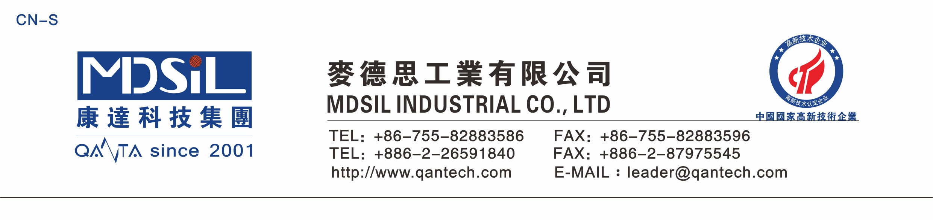

MSK RTV2 有机硅灌封胶 MR6630AB

产品描述
MSK RTV2 有机硅灌封胶 MR6630AB系列产品是一种透明性好，机械性能好的有机硅电子灌封胶。其在固化前具有较低的粘度，两个组分混合后可以在室温下固化，升温可以加速固化，无需二次固化；固化时材料无明显的收缩。固化后具有高硬度高强度和高透光率，本具有优异的电气绝缘性能和良好的密封性，可大大提高生产效率，且耐高温性能优异，抗裂胶爆胶性能佳，可有效提高LED 长期工作的可靠性能。

特性和优点
性能 | MR6630AB | 测试标准
未固化性能
颜色 | 透明 | 目视
粘度/mPa·s | 3000~6000 | ASTM D1084
操作性能
操作时间/min | 30~90 | ——
固化时间/h@25℃ | 8~24 | ——
固化时间/min@60℃ | 20~40 | ——
固化时间/min@80℃ | 10~30 | ——
固化后性能
硬度/邵 A | 30~60 | ASTM D2240
拉伸强度/MPa | >2.5MPa | ASTM D5470
介电强度/kV/mm | >20 | ASTM D149
体积电阻率/Ω·cm | >10 14 | ASTM D257
- 流动性好，易灌封
- 透明性好
- 强度高
- 100%固体，无固化副产物
- 使用温度-50℃~200℃

产品应用
- 玉米灯灌封
- LED 车灯封装

应用方法
使用时将 A，B 按照 1：1 的比例混合均匀，浇注在需要灌封的部位。产品有良好的自排泡性能，一般直接灌封即可达到需要的散热效果，抽真空后再灌封， 导热效果更佳。灌封完成后，根据具体工艺条件，室温加热固化均可。

注意事项
本产品属于加成型固化硅橡胶，遇到以下物质会影响或阻碍产品的固化： 含有锡（Sn2+）、铅（Pb2+）、汞（Hg2+）等重金属离子的化合物；有机锡以及含有机锡的硅酮胶；含 N、S、P 的有机化合物；某些不饱和碳氢增塑剂等。

包装规格
20kg/桶，40kg/组。

储存
在 30℃以下密封保存。A、B 组分的有效期为自生产日期后十二个月。存放时间超过三个月，导热粉体会有沉降现象，使用前搅拌均匀，不影响产品使用性能。

